# 

# PROJETO POO 3ª ETAPA

# 1-PROJETO ATUAL

* Até o momento a aplicação realiza as operações de CRUD para Medicamentos.

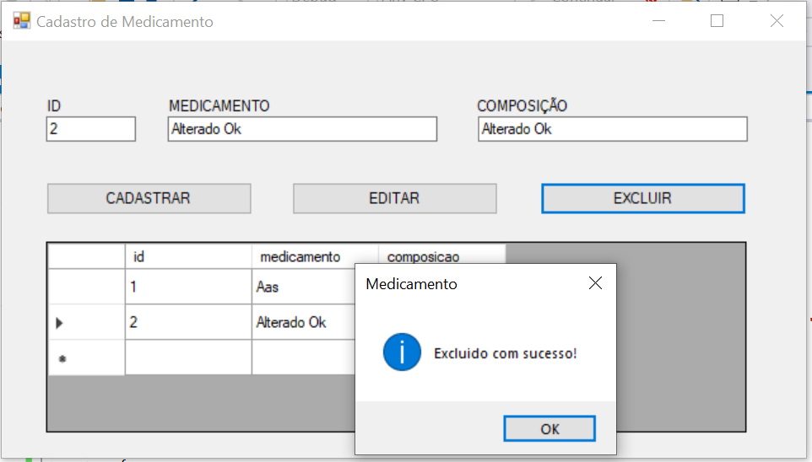

# 2-REALIZAR LOGIN

* Crie o formulário Frm_Login dentro da pasta UI para entrar com e-mail e senha e um link para enviar a senha ao e-mail do usuário. Crie dentro da pasta UI!!!!
* Coloque os elementos no formulário:
  1. 2 label’s: lblEmail e lblSenha;
  2. 2 textbox’s: txtEmail e txtSenha;
  3. 1 picturebox: picEntrar
  4. 1 label link: lnkLabEsqueceu

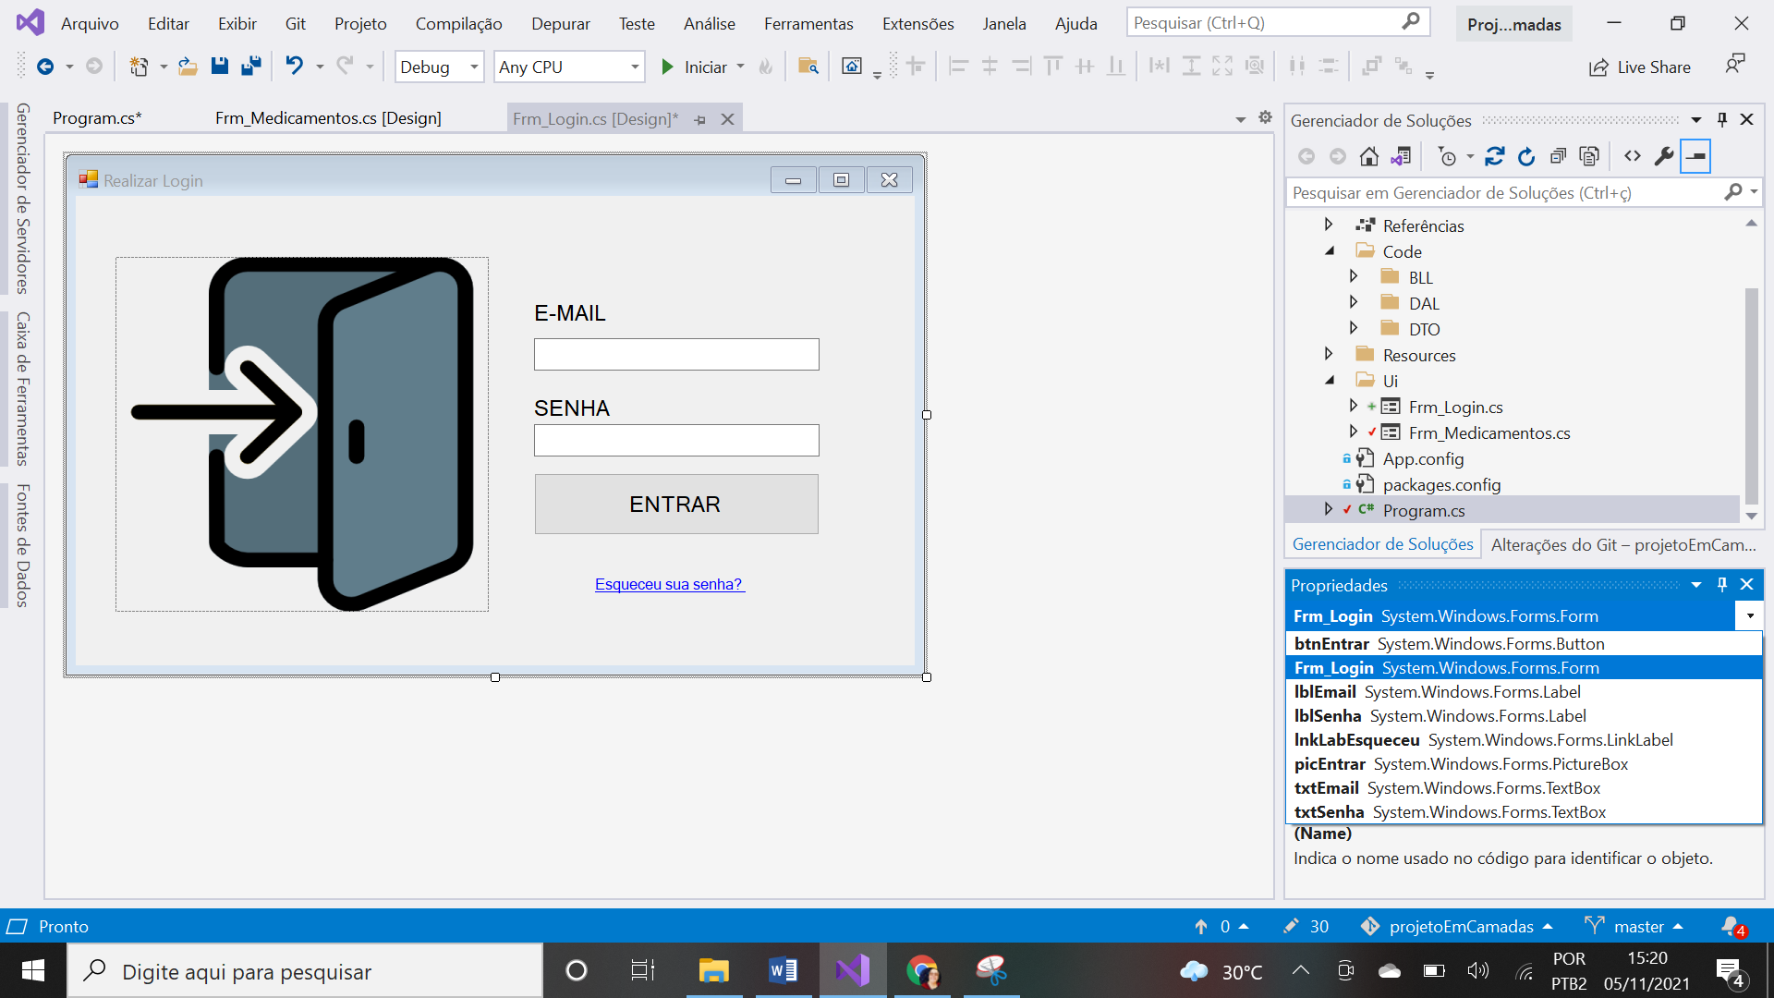



* Altere a propriedade **PasswordChar** para que ao digitar a senha ela não fique visível:

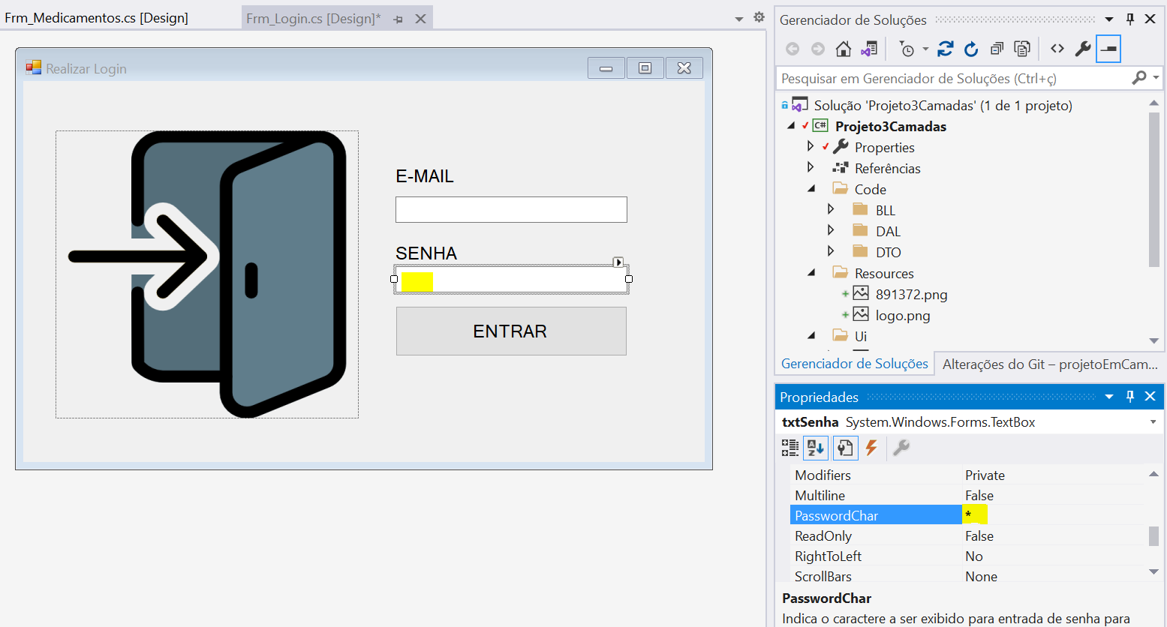

* Configure Program.cs para abrir ao executar o form de login que está dentro da pasta UI:

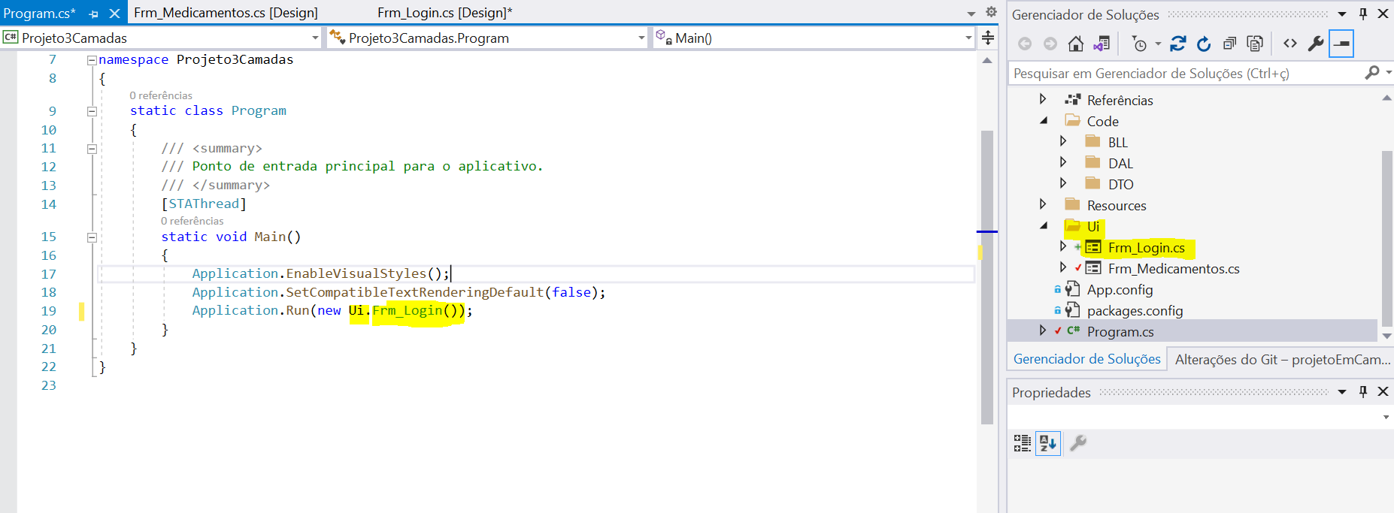

* Teste e veja se está executando corretamente.
* Vamos entender como será o processo:
  1. Vamos capturar os dados da tela: e-mail e senha;
  2. Depois buscar no banco de dados se existe o e-mail e a senha pedidos;
     + Se o retorno for true, permite o acesso, e chama o form de Medicação;
     + Se o retorno for false, informa através de mensagem o erro;
* Crie as classes LoginDTO e LoginBLL. Basta clicar com o botão direito->adicionar->classe:

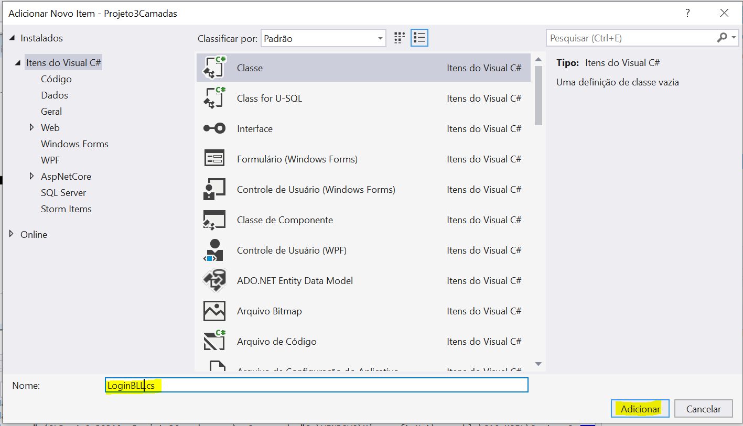

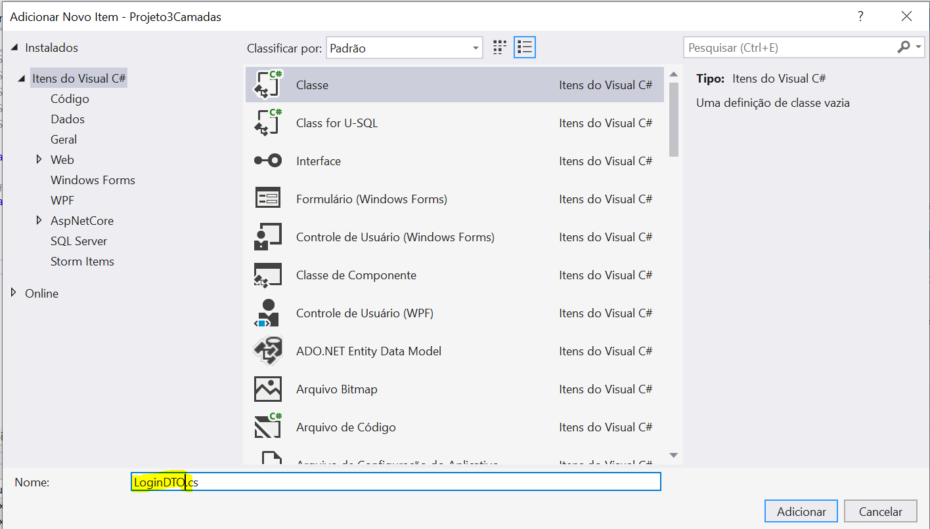

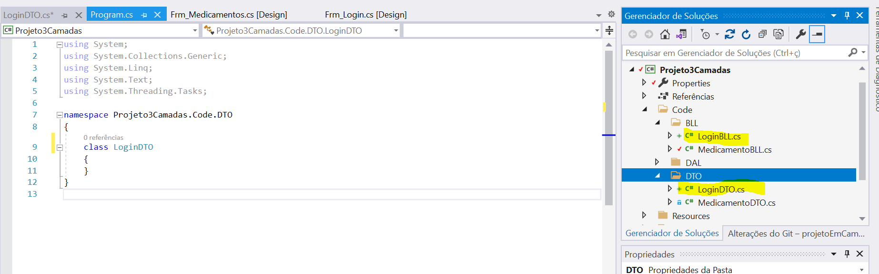

* Crie as propriedades da classe de login:

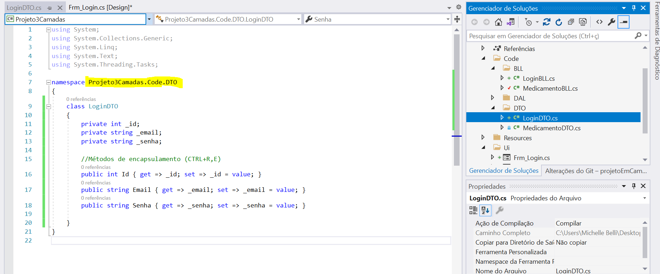

* Crie o método para verificar se existe o usuário e senha:

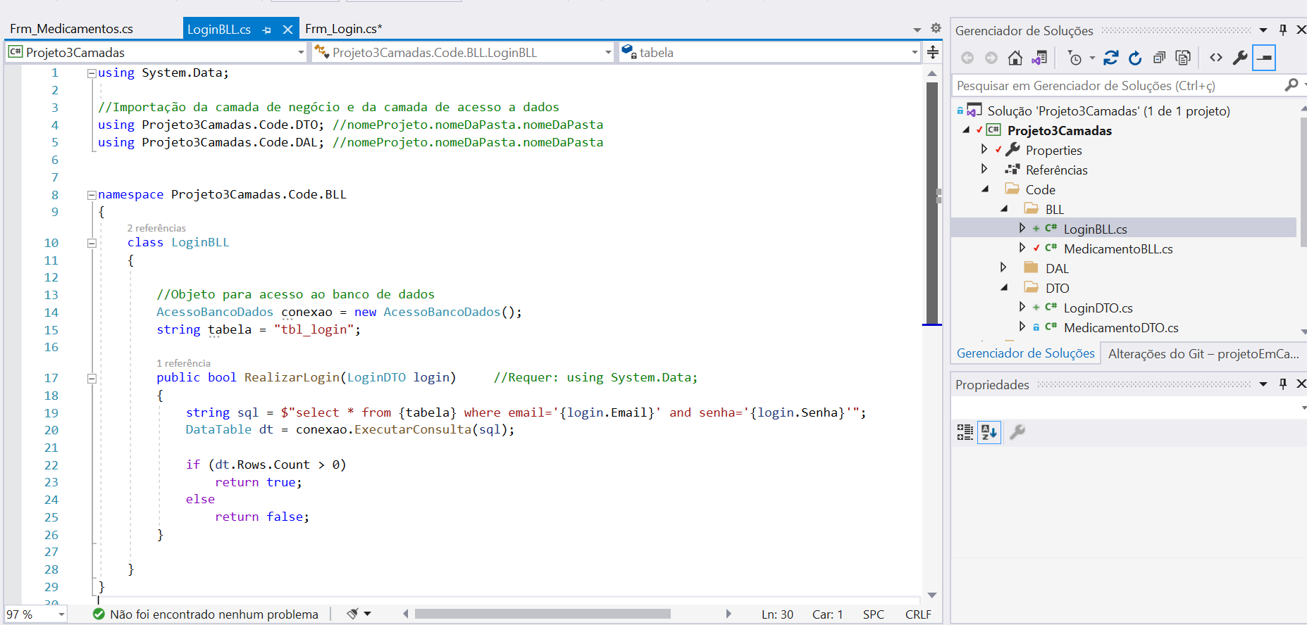

* Crie ou confira se já criou essa tabela no banco de dados. O nome pode escolher de acordo com o seu contexto, teve gente que criou tbl_usuario e tá tudo ok! Eu fiz tbl_login:

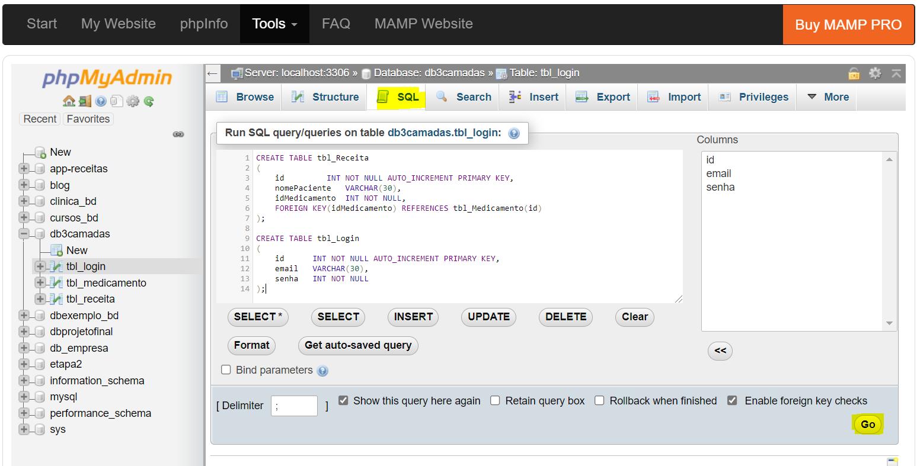

* Utilize o próprio PHPMyAdmin para inserir contas que possam ser acessadas:

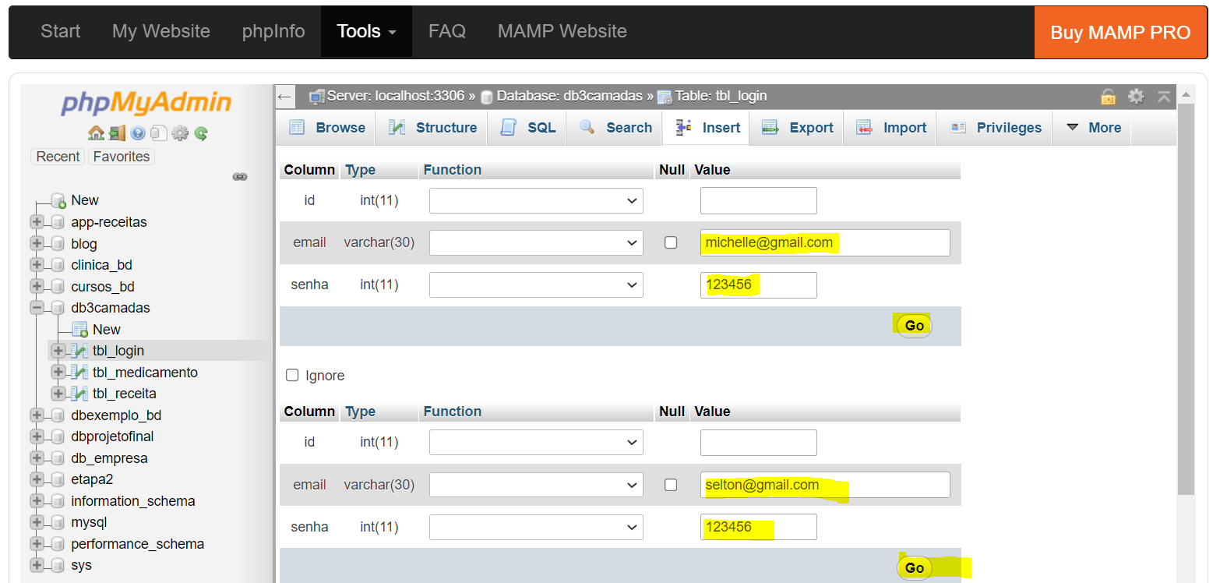

* Iniciamos então no formulário, ao clicar no botão entrar vamos capturar as informações e preencher o objeto da classe Login:

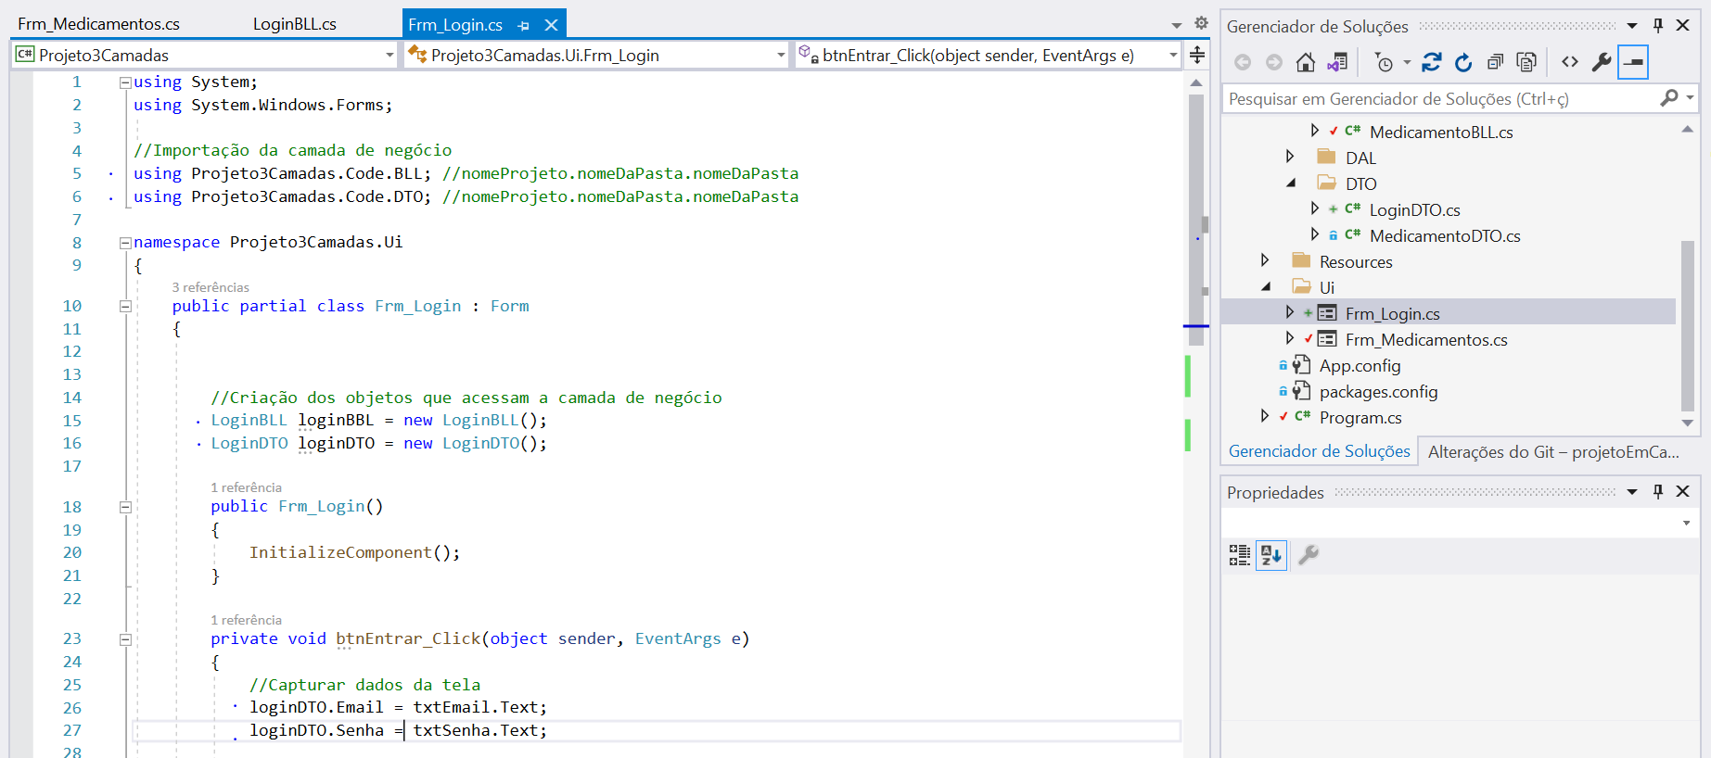

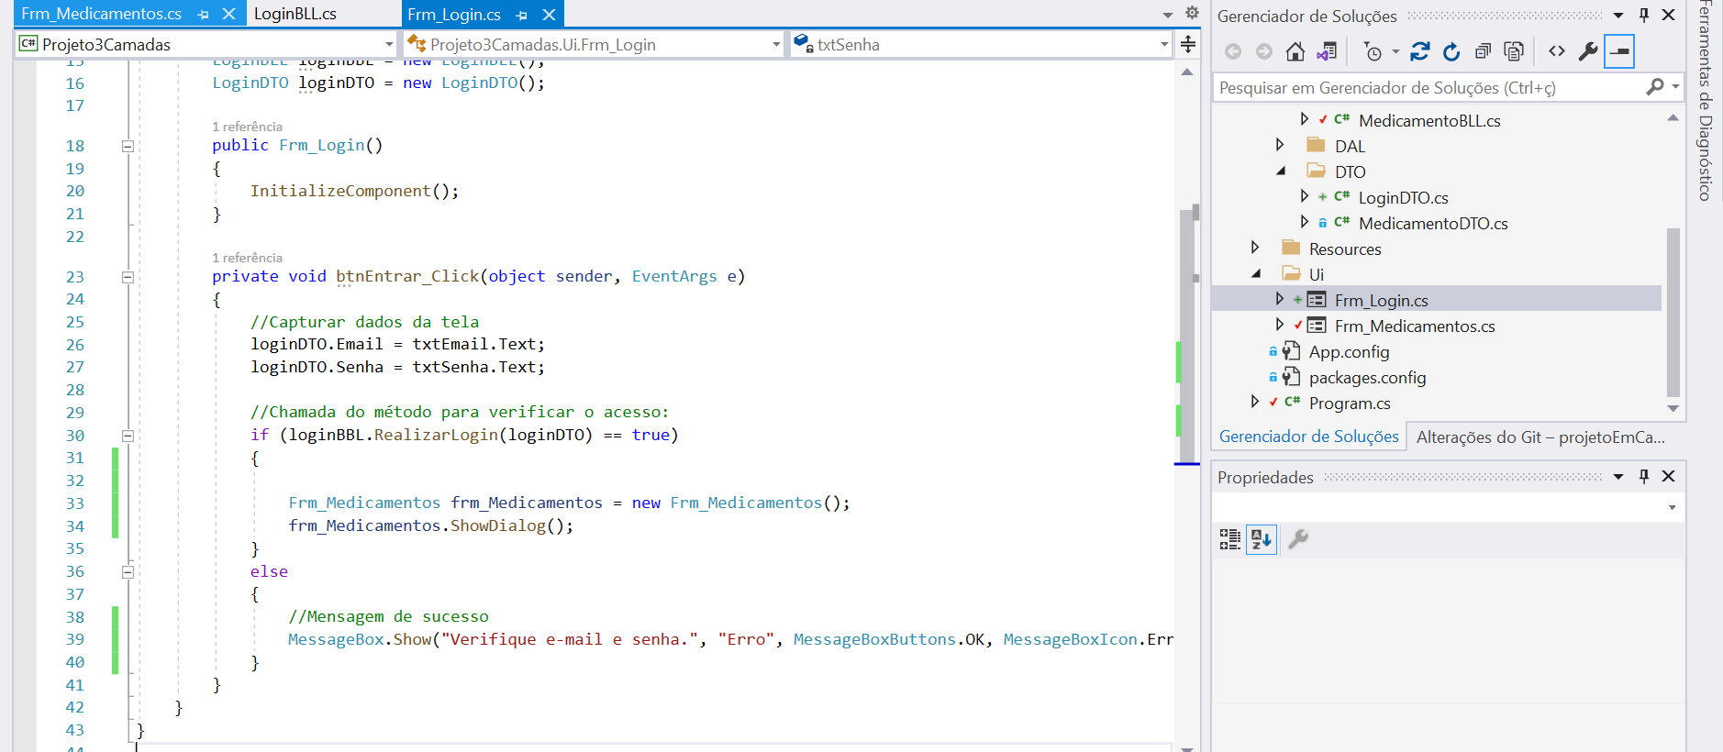

* Prontinho! Teste se o login já está funcionando.

# ENVIO PARA O GITHUB

* Concorda que agora temos o projeto e muitos novos arquivos? Então vamos enviar para o GitHub:
* Clique com o botão direito na pasta do projeto e abra o Git Bash Here

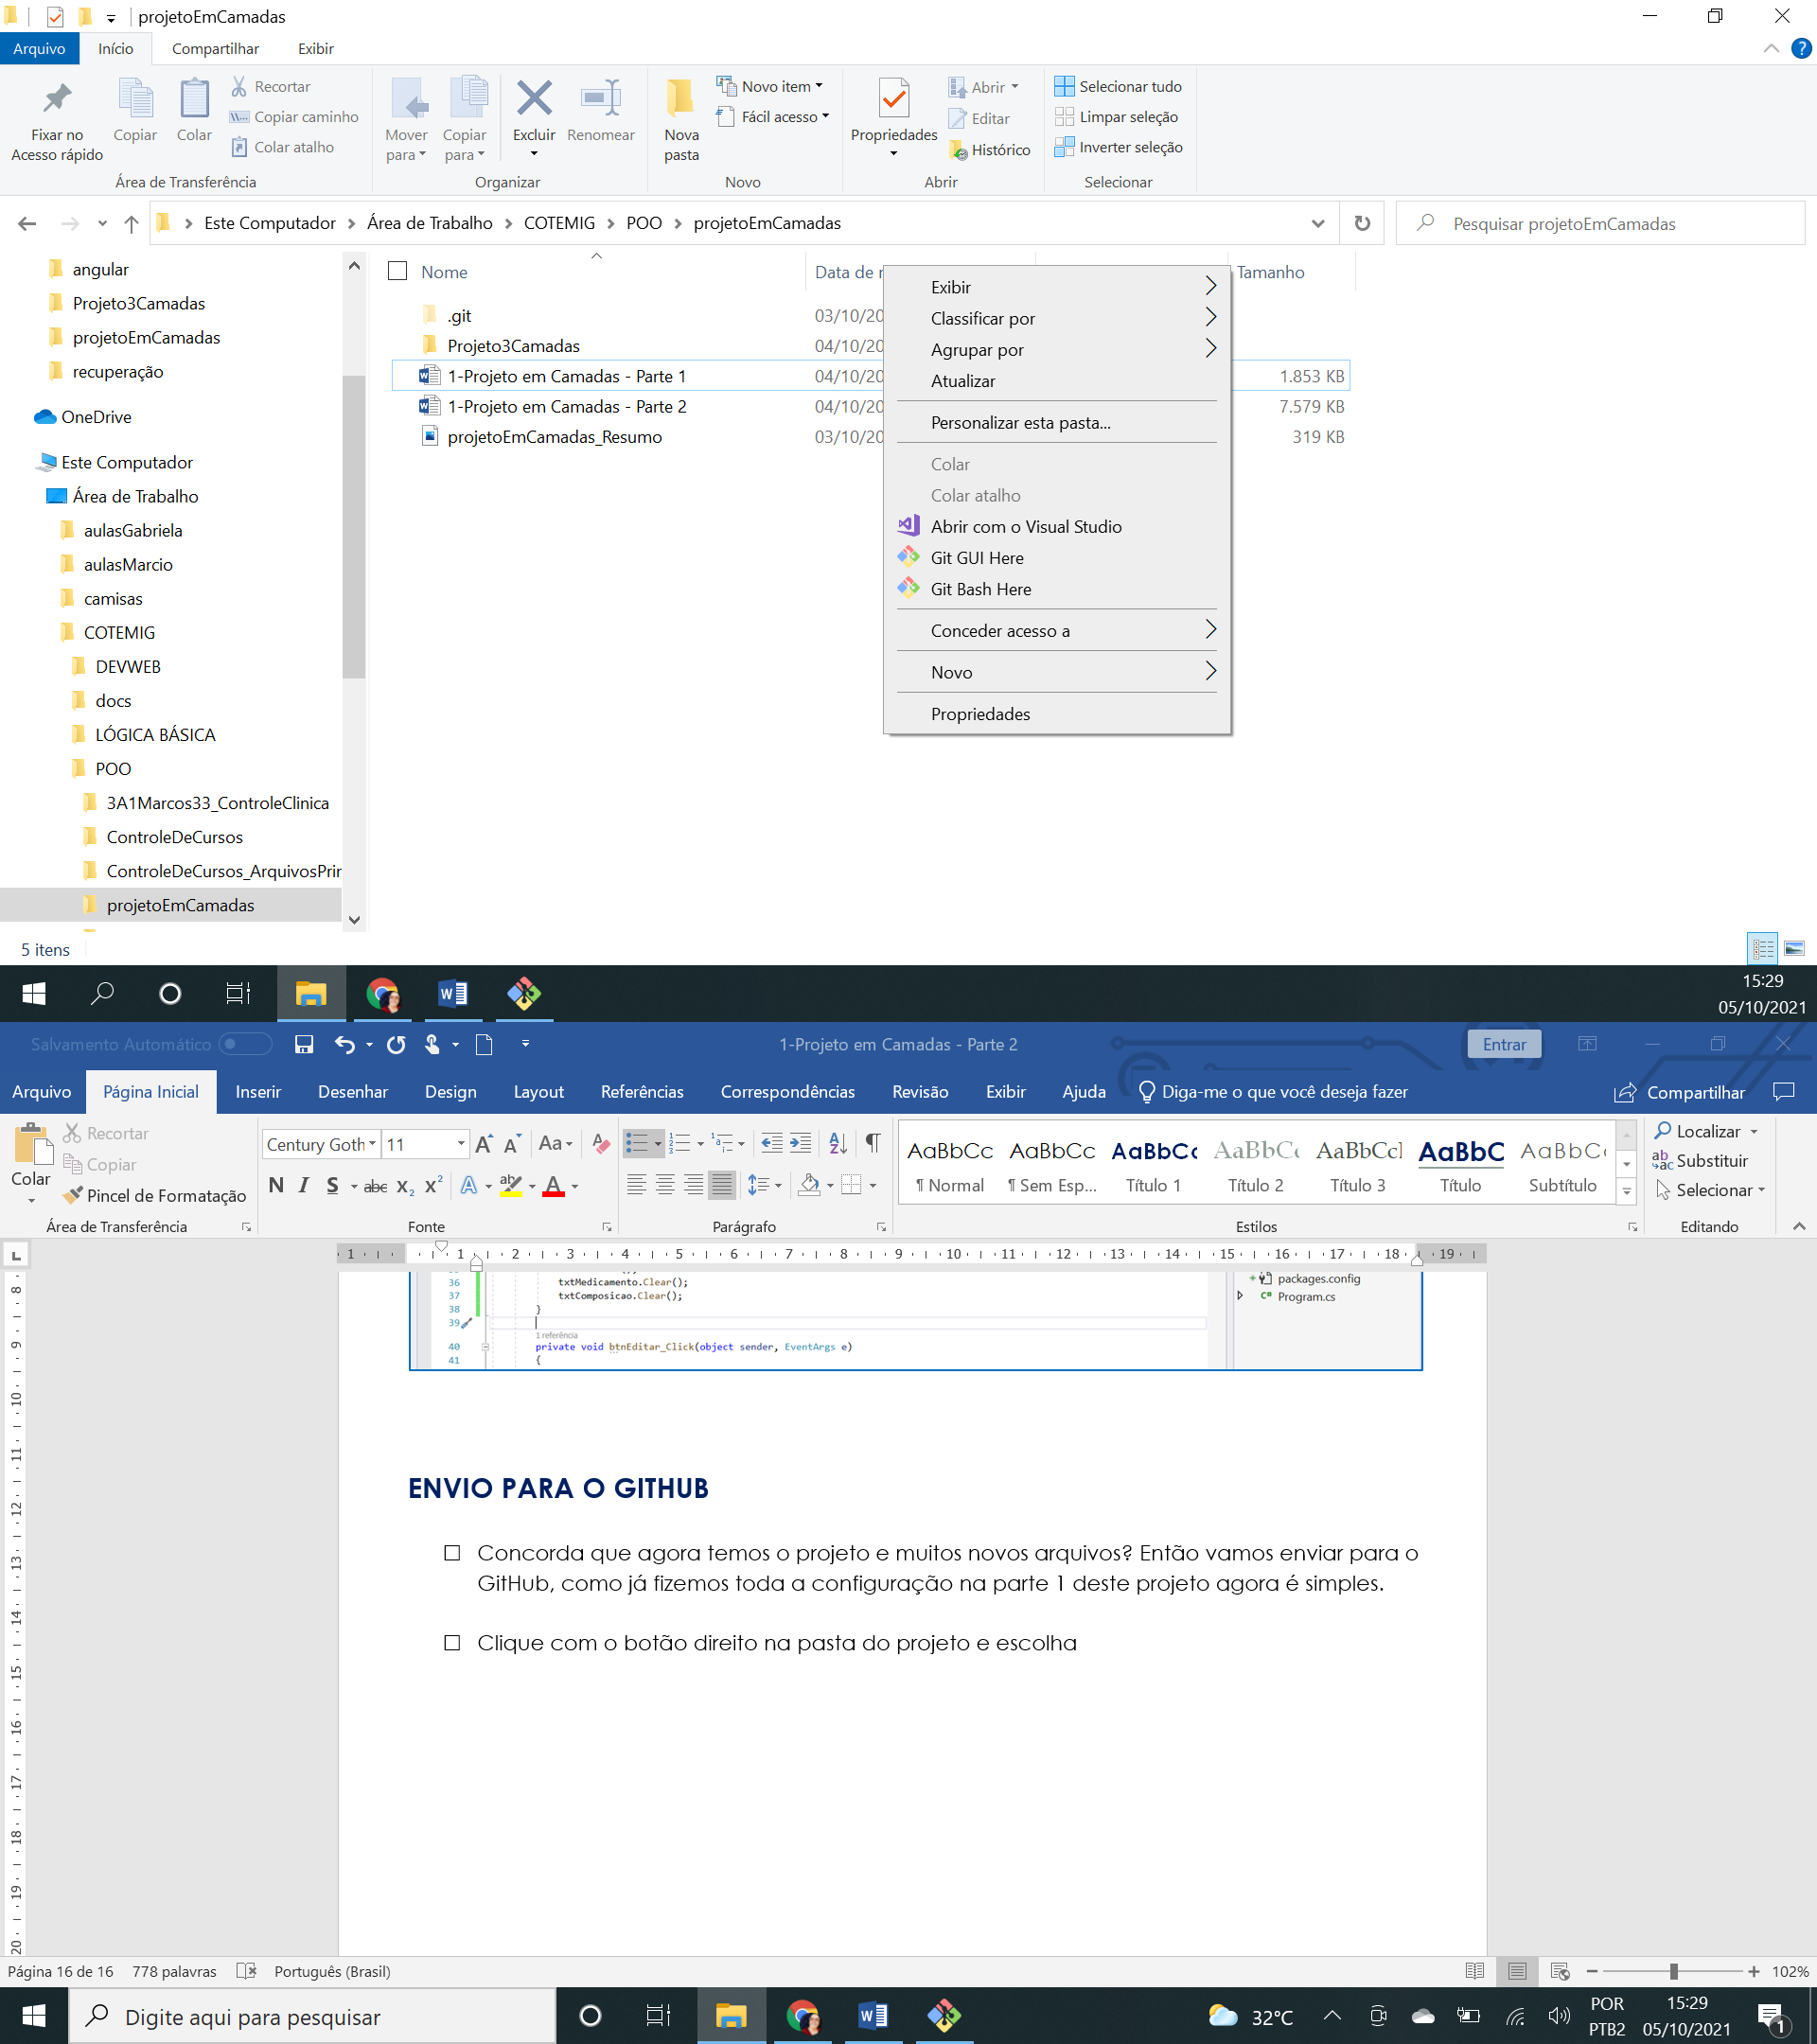



* Adicione todos os arquivos que deverão ser enviados:
  1. git add .

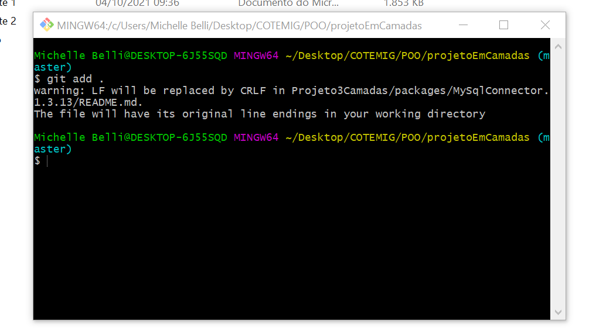

* Faça um novo commit:
  1. git commit -m "Parte 2" (escreva o que fez, por exemplo: “Editar-Exclulir-Listar”)
  2. Importante, são muitos arquivos novos criados com o projeto, é isso mesmo. Está certo!

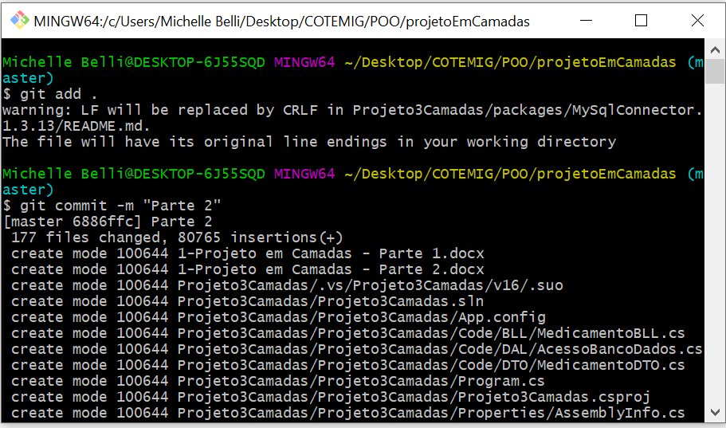

* Configure seu e-mail e senha:
  1. git config --global user.email [michellebelli@cotemig.com](mailto:michellebelli@cotemig.com)
  2. git config --global user.nome "Michelle Belli"

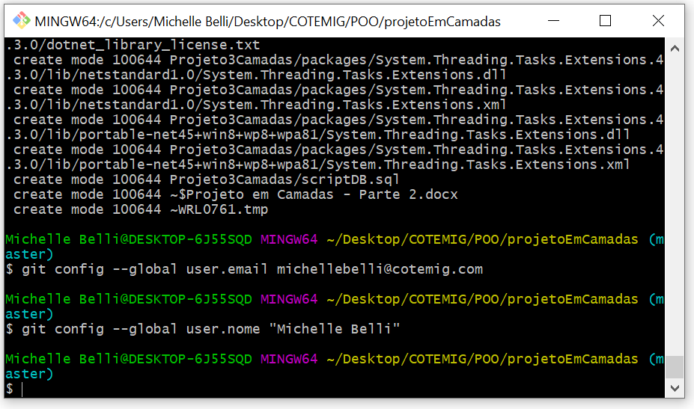

* Envie os arquivos para o repositório já configurado na etapa 1
  1. git push -u origin master

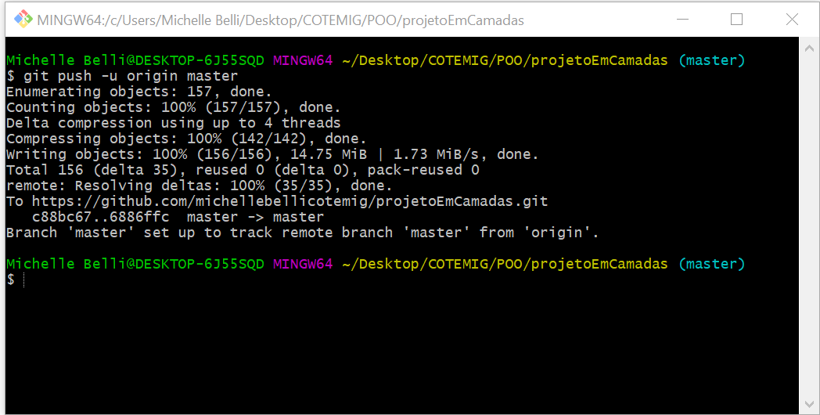

* Pronto!! Só um comentário, na minha maquina pessoal só preciso executar 3 comandos:
  1. git add .
  2. git commit -m “Texto explicativo do comit”
  3. git push -u origin máster

# DISTRIBUIÇÃO DE PONTOS (Total= 2pts)

* Faça seu projeto de acordo com o tema, não aceitarei entregas com outros temas. (0.0)
* O projeto excluir um registro utilizando estrutura de camadas? (0.5)
* O projeto edita um registro utilizando estrutura de camadas? (0.5)
* O projeto lista todos os registros utilizando estrutura de camadas? (0.5)
* É possível clicar em um dos registros e preencher os campos automaticamente? (0.5)